EDITAL DE LICITAÇÃO

PROCESSO Nº 684/2014

PREGÃO PRESENCIAL Nº 018/2014

Tipo de julgamento: Menor Preço por Item

Edital de pregão para aquisição de Mobiliário em Geral, para a Secretaria de Assistência Social.

O PREFEITO MUNICIPAL DE VIADUTOS, no uso de suas atribuições, torna público, para conhecimento dos interessados, que às 09:00 hs do dia 14 de Maio de 2014, na sala do Setor de Compras da Prefeitura Municipal de Viadutos, sito à Rua Anastácio Ribeiro, 84, se reunirão o pregoeiro e a equipe de apoio, com a finalidade de receber propostas e documentos de habilitação, objetivando a aquisição de Mobiliário em Geral, para a Secretaria de Assistência Social, conforme descrito no Item 1 – DO OBJETO, processando-se essa licitação nos termos da Lei Federal n.º 10.520, de 17-07-2002, do Decreto Municipal nº 006/2007, de 29 de janeiro de 2007 e alterações posteriores, com aplicação subsidiária da Lei Federal nº 8.666-93 e alterações posteriores.
1 - DO OBJETO:
Constitui objeto da presente licitação a contratação de Empresa para o fornecimento mobiliário em geral, para a Secretaria de Assistência Social, conforme descrições contidas no quadro abaixo:

Item | Qtde | Un | Descrição
01 | 01 | un | Armário em MDF 15mm, cor branco liso, em forma de “U”, tamanho 4,35m de largura x 2,95m de altura x 45cm de profundidade, com fundo em MDF 5mm, tendo na parte externa: 3 portas de 45cm de largura x 2,95 de altura, com chave, com puxadores de metal, com dobradiças de pressão e 6 portas de 50cm de largura x 2,95 de altura, com chave, com puxadores de metal, com dobradiças de pressão e na parte interna: com duas prateleiras para divisórias de no mínimo 10 arquivos AZ lombo largo, com 4 gavetas internas,gavetas com 20cm de altura x 1m de largura e corrediças telescópicas, e ainda com mínimo de 3 prateleiras inteiras. Desenho anexo I.
02 | 01 | un | Armário em MDF 15mm, cor branco liso, tamanho 3,00m de largura x 2,95m de altura x 45 cm de profundidade, com fundo em MDF 5mm, tendo na parte externa: 18 portas de abrir sendo 12 portas com chave e 6 sem chave, com dobradiças de pressão, com puxadores de metal, e na parte interna com: prateleiras, 5 gavetas internas, com corrediças telescópicas e 20cm de altura cada gaveta, com divisórias para no mínimo 20 arquivos AZ lombo largo.Desenho no anexo II.
03 | 01 | un. | Armário aéreo em MDF 15mm, cor branco liso, tamanho 3,92m de largura x 1,50m de altura x 45cm de profundidade, com fundo em MDF 5mm, com 8 portas de abrir, com puxadores de metal, com dobradiças de pressão, com 3 prateleiras internas de 50cm de altura cada uma. Desenho no anexo III.
04 | 01 | un | Armário em MDF 15mm, cor branco liso, tamanho 70cm de largura x 3,00m de altura x 45cm de profundidade, com fundo em MDF 5mm, com 2 portas de abrir, com chave, com puxadores de metal, com dobradiças de pressão, com 3 prateleiras de 50cm cada uma na parte superior, 5 gavetas, com chave, com corrediças telescópicas, de 20cm de altura x 70cm de largura x 45cm de profundidade, e 2 prateleiras de 25cm de altura x 70cm de largura x 45cm de profundidade. Desenho no anexo III.
05 | 01 | un | Tampo de mesa em vidro 10mm, liso, de 2,99m de comprimento x1,09m de largura com 10 gotas adesivas siliconadas.
- As Empresa vencedoras deverão efetuar a conferencia das medidas, na Secretaria de Assistência social.
- Todos os itens devem ser entregues e instalados na Secretaria de Assistência Social, sito a Rua Angelo Brancher 10, centro, Viadutos.
- Os móveis devem ser montados e instalados nas salas que a Secretária informar.
2 - DA APRESENTAÇÃO DOS ENVELOPES:
Para participação no certame, a licitante, além de atender ao disposto no item 7 deste edital, deverá apresentar a sua proposta de preços e documentos de habilitação em envelopes distintos, lacrados, não transparentes, identificados, respectivamente, como de n° 1 e n° 2, para o que se sugere a seguinte inscrição:

MUNICÍPIO DE VIADUTOS
EDITAL DE PREGÃO Nº 18/2014
ENVELOPE Nº 01 – PROPOSTA
PROPONENTE – NOME DA EMPRESA

MUNICÍPIO DE VIADUTOS
EDITAL DE PREGÃO Nº 18/2014
ENVELOPE Nº 02 – DOCUMENTAÇÃO
PROPONENTE – NOME DA EMPRESA

3. CONDIÇÕES DE PARTICIPAÇÃO

3.1 A empresa de pequeno porte e a microempresa que pretender se utilizar dos benefícios previstos nos artigos 42 a 45 da Lei Complementar n° 123/2006, bem como as Cooperativas que tenham auferido, no ano calendário anterior, receita bruta até o limite de R$ 3.600.000,00 (conforme disposto no art. 34 da Lei 11.488/2007), deverão comprovar seu enquadramento em tal situação jurídica através de certidão expedida pela Junta Comercial (conforme artigo 8° da Instrução Normativa n° 103 de 30/04/2007) OU por meio de declaração firmada por contador.

3.1.1 A CERTIDÃO OU DECLARAÇÃO MENCIONADAS NO ITEM ANTERIOR DEVERÃO SER ENTREGUES NO INÍCIO DA SESSÃO PÚBLICA DE PREGÃO AO PREGOEIRO, FORA DOS ENVELOPES DE PREÇOS E DA DOCUMENTAÇÃO, JUNTAMENTE COM O CREDENCIAMENTO.

3.1.2 O credenciamento do licitante como microempresa ou empresa de pequeno porte, somente será procedido pelo Pregoeiro e Equipe de Apoio, se o interessado comprovar tal situação jurídica, na forma estabelecida no item 3.1 deste Edital.

3.1.3 A não comprovação de enquadramento da empresa como ME ou EPP, na forma estabelecida no item 3.1 deste Edital, significa renúncia expressa e consciente, desobrigando o Pregoeiro da aplicação dos benefícios da Lei Complementar n° 123/2006, ao presente certame.
4 - DA REPRESENTAÇÃO E DO CREDENCIAMENTO:
4.1. A licitante deverá apresentar-se para credenciamento junto ao pregoeiro, diretamente, por meio de seu representante legal, ou através de procurador regularmente constituído, que devidamente identificado e credenciado, será o único admitido a intervir no procedimento licitatório, no interesse da representada.
4.1.1. A identificação será realizada, exclusivamente, através da apresentação de documento de identidade.
4.2. A documentação referente ao credenciamento de que trata o item 3.1 deverá ser apresentada fora dos envelopes.
4.3. O credenciamento será efetuado da seguinte forma:
a) se representada diretamente, por meio de dirigente, proprietário, sócio ou assemelhado, deverá apresentar:
a.1) cópia do respectivo Estatuto ou Contrato Social em vigor, devidamente registrado;
a.2) documento de eleição de seus administradores, em se tratando de sociedade comercial ou de sociedade por ações;
a.3) inscrição do ato constitutivo, acompanhado de prova de diretoria em exercício, no caso de sociedade civil;
a.4) decreto de autorização, no qual estejam expressos seus poderes para exercer direitos e assumir obrigações em decorrência de tal investidura e para prática de todos os demais atos inerentes ao certame, em se tratando de empresa ou sociedade estrangeira em funcionamento no País;
a.5) registro comercial, se empresa individual.
b) se representada por procurador, deverá apresentar:
b.1) instrumento público ou particular de procuração, este com a firma do outorgante reconhecida, em que conste os requisitos mínimos previstos no art. 654, § 1º, do Código Civil, em especial o nome da empresa outorgante e de todas as pessoas com poderes para a outorga de procuração, o nome do outorgado e a indicação de amplos poderes para dar lance(s) em licitação pública; ou
b.2) carta de credenciamento outorgado pelos representantes legais da licitante, comprovando a existência dos necessários poderes para formulação de propostas e para prática de todos os demais atos inerentes ao certame.
Observação 1: Em ambos os casos (b.1 e b.2), o instrumento de mandato deverá estar acompanhado do ato de investidura do outorgante como representante legal da empresa, e todos os demais documentos previstos no sub item "a".
Observação 2: Caso o contrato social ou o estatuto determinem que mais de uma pessoa deva assinar a carta de credenciamento para o representante da empresa, a falta de qualquer uma invalida o documento para os fins deste procedimento licitatório.
4.4. Para exercer os direitos de ofertar lances e/ou manifestar intenção de recorrer, é obrigatório a licitante fazer-se representar em todas as sessões públicas referentes à licitação.
5 - DO RECEBIMENTO E ABERTURA DOS ENVELOPES:
5.1. No dia, hora e local, mencionados no preâmbulo deste edital, na presença das licitantes e demais pessoas presentes à sessão pública do pregão, o pregoeiro, inicialmente, receberá os envelopes nºs 01 - PROPOSTA e 02 - DOCUMENTAÇÃO.
5.2. Uma vez encerrado o prazo para a entrega dos envelopes acima referidos, não será aceita a participação de nenhuma licitante retardatária.
5.3. O pregoeiro realizará o credenciamento das interessadas, as quais deverão:
a) comprovar, por meio de instrumento próprio, poderes para formulação de ofertas e lances verbais, bem como para a prática dos demais atos do certame;
b) apresentar, ainda, DECLARAÇÃO de que cumprem plenamente os requisitos de habilitação.
6 - PROPOSTA DE PREÇO:
6.1. A Proposta, cujo prazo de validade fixado pela Administração, em 60 dias, sendo redigida em linguagem clara, sem rasuras, emendas ou borrões, ressalvas ou entrelinhas, será entregue em uma via, conforme ANEXO I, assinada pelo Licitante ou seu representante legal.
Observação 1: O preço unitário líquido por produto, indicado em moeda nacional, onde deverão estar incluídas quaisquer vantagens, abatimentos, impostos, taxas e contribuições sociais, obrigações trabalhistas, previdenciárias, fiscais e comerciais, que eventualmente incidam sobre a operação ou, ainda, despesas com transporte ou terceiros, que correrão por conta da licitante vencedora.
Observação 2: Serão considerados, para fins de julgamento, os valores constantes no preço até, no máximo, três casas decimais após a vírgula, sendo desprezadas as demais, se houver, também em eventual contratação. O critério de julgamento desta licitação é do tipo Menor Preço por Item.
7 - DO JULGAMENTO DAS PROPOSTAS:
7.1. Verificada a conformidade com os requisitos estabelecidos neste edital, a autora da oferta de valor mais baixo e as das ofertas com preços até 10% (dez por cento) superiores àquela poderão fazer novos lances, verbais e sucessivos, na forma dos itens subseqüentes, até a proclamação da vencedora.
7.2. Não havendo, pelo menos, 03 (três) ofertas nas condições definidas no subitem anterior, poderão as autoras das melhores propostas, até o máximo de 03 (três), oferecer novos lances, verbais e sucessivos, quaisquer que sejam os preços oferecidos em suas propostas escritas.
7.3. No curso da sessão, as autoras das propostas que atenderem aos requisitos dos itens anteriores serão convidadas, individualmente, a apresentarem novos lances, verbais e sucessivos, em valores distintos e decrescentes, a partir da autora da proposta classificada em segundo lugar, até a proclamação da vencedora.
7.4. Caso duas ou mais propostas iniciais apresentem preços iguais, será realizado sorteio para determinação da ordem de oferta dos lances.
7.5. A oferta dos lances deverá ser efetuada no momento em que for conferida a palavra à licitante, obedecida a ordem prevista nos itens 7.3 e 7.4.
7.5.1. Dada a palavra a licitante, esta disporá de 60 segundos para apresentar nova proposta.
7.6. É vedada a oferta de lance com vista ao empate.
7.7. Não poderá haver desistência dos lances já ofertados, sujeitando-se a proponente desistente às penalidades constantes no item 15 deste edital.
7.8. O desinteresse em apresentar lance verbal, quando convocada pelo pregoeiro, implicará na exclusão da licitante da etapa competitiva e, conseqüentemente, no impedimento de apresentar novos lances, sendo mantido o último preço apresentado pela mesma, que será considerado para efeito de ordenação das propostas.
7.9. Caso não seja ofertado nenhum lance verbal, será verificada a conformidade entre a proposta escrita de menor preço unitário e o valor estimado para a contratação, podendo o pregoeiro negociar diretamente com a proponente para que seja obtido preço melhor.
7.10. O encerramento da etapa competitiva dar-se-á quando, convocadas pelo pregoeiro, as licitantes manifestarem seu desinteresse em apresentar novos lances.
7.11. Encerrada a etapa competitiva e ordenadas as ofertas, de acordo com o menor preço apresentado, o pregoeiro verificará a aceitabilidade da proposta de valor mais baixo, comparando-a com os valores consignados em planilha de custos, decidindo motivadamente a respeito.
7.12. A classificação dar-se-á pela ordem crescente de preços propostos e aceitáveis. Será declarada vencedora a licitante que ofertar o menor preço unitário, desde que a proposta tenha sido apresentada de acordo com as especificações deste edital e seja compatível com o preço de mercado.
7.13. Serão desclassificadas as propostas que:
a) não atenderem às exigências contidas no objeto desta licitação;
b) forem omissas em pontos essenciais, de modo a ensejar dúvidas;
c) afrontem qualquer dispositivo legal vigente, bem como as que não atenderem aos requisitos do item 5;
b) contiverem opções de preços alternativos ou que apresentarem preços manifestamente inexeqüíveis.
Observação: Quaisquer inserções na proposta que visem modificar, extinguir ou criar direitos, sem previsão no edital, serão tidas como inexistentes, aproveitando-se a proposta no que não for conflitante com o instrumento convocatório.
7.14. Não serão consideradas, para julgamento das propostas, vantagens não previstas no edital.
7.15. Da sessão pública do pregão será lavrada ata circunstanciada, contendo, sem prejuízo de outros, o registro das licitantes credenciadas, as propostas escritas e verbais apresentadas, na ordem de classificação, a análise da documentação exigida para habilitação e os recursos interpostos.
7.16. A sessão pública não será suspensa, salvo motivo excepcional, devendo todas e quaisquer informações acerca do objeto serem esclarecidas previamente junto a Secretaria de Administração deste Município, conforme subitem 16.1 deste edital.
7.17. Caso haja necessidade de adiamento da sessão pública, será marcada nova data para continuação dos trabalhos, devendo ficar intimadas, no mesmo ato, as licitantes presentes.
7.18 Encerrada a sessão de lances, será verificada a ocorrência do empate ficto, previsto no art. 44, § 2° da Lei Complementar n° 123/2006, sendo assegurada, como critério de desempate, preferência de contratação para as microempresas ou empresas de pequeno porte que atenderem ao disposto no item 3.1 deste Edital.
7.18.1 Entende-se como empate ficto aquelas situações em que as propostas apresentadas pela microempresa e pela empresa de pequeno porte, sejam iguais ou superiores em até 5% (cinco por cento) à proposta de menor valor.
7.18.2 Ocorrendo empate ficto, na forma do item anterior, proceder-se-á da seguinte forma:

a) A microempresa ou empresa de pequeno porte, detentora de proposta de menor valor, poderá apresentar, no prazo de 5 (cinco) minutos, nova proposta, inferior àquela considerada, até então, de menor preço, situação em que será considerada vencedora do certame.
b) Se a microempresa ou empresa de pequeno porte, convocada na forma da alínea anterior, não apresentar nova proposta, inferior à de menor preço, será facultada, pela ordem de classificação, às demais microempresas e empresas de pequeno porte, que se enquadrarem na hipótese do item 7.18.1 deste edital, a apresentação de nova proposta, no prazo previsto na alínea a deste item.
7.19 Se nenhuma microempresa ou empresa de pequeno porte satisfazer as exigências do item 7.18.2 deste edital, será considerado vencedor do certame o licitante detentor da proposta originariamente de menor valor.
7.20 O disposto nos itens 7.18 a 7.19 não se aplica às hipóteses em que a proposta de menor valor tiver sido apresentada por microempresa ou empresa de pequeno porte.
8 - DA HABILITAÇÃO:
8.1. Para fins de habilitação neste pregão, a licitante deverá apresentar, dentro do ENVELOPE Nº 02, os seguintes documentos:
a) Declaração da Empresa licitante de que não está descumprindo o disposto no artigo 7º, inciso XXXIII, da Constituição Federal de 1988;
b) Registro comercial, no caso de empresa individual;
c) Em se tratando de sociedades comerciais, ato constitutivo, estatuto ou contrato social em vigor, com sua consolidação ou posteriores alterações, devidamente registradas na Junta Comercial; no caso de sociedades por ações, acompanhado de documentos de eleição de seus administradores; no caso de sociedade civis, inscrição no ato constitutivo, acompanhada de prova de diretoria em exercício;
d) Prova de inscrição no Cadastro Nacional de Pessoas Jurídicas (CNPJ);
e) Prova de inscrição no Cadastro Municipal de Contribuintes (Alvará ou Certidão de Lotação);
f) Prova de Regularidade para com a Fazenda Federal e com a Dívida Ativa da União apresentando a Certidão Conjunta de Débitos Relativos aos Tributos Federais e à Dívida Ativa da União, da Procuradoria da Fazenda Nacional;
g) Prova de Regularidade para com a Fazenda Estadual;
h) Prova de Regularidade para com a Fazenda Municipal do domicílio ou sede do licitante;
i) Prova de Regularidade relativa à Seguridade Social-INSS, apresentando a Certidão Negativa de Débitos Relativos às Contribuições Previdenciárias e às de Terceiros;
j) Prova de Regularidade junto ao Fundo de Garantia por Tempo de Serviço - FGTS, apresentando o Certificado de Regularidade do FGTS-CRF;
k) Certidão negativa de falência, ou de execução patrimonial, expedida no domicílio da pessoa jurídica;
l) Certidão Negativa de Débitos Trabalhistas - CNDT, conforme prevê a Lei nº 12.440/2011, regulamentada pela Resolução 1470/2011.

8.1.2 – A licitante fica dispensada da apresentação dos documentos enumerados nas letras “b” e “c” deste item, caso já tenha apresentado quando do credenciamento junto ao pregoeiro.
OS DOCUMENTOS DEVERÃO SER APRESENTADOS EM ORIGINAIS OU MEDIANTE FOTOCÓPIA AUTENTICADA EM CARTÓRIO OU POR SERVIDOR DA MUNICIPALIDADE. OS DOCUMENTOS EXTRAÍDOS DE SISTEMAS INFORMATIZADOS (INTERNET) FICARÃO SUJEITOS À VERIFICAÇÃO DA AUTENTICIDADE DE SEUS DADOS PELA ADMINISTRAÇÃO.
9 - DA ADJUDICAÇÃO:
9.1. Constatado o atendimento das exigências fixadas no edital, a licitante que ofertar o menor preço será declarada vencedora, sendo-lhe adjudicado o objeto do certame.
9.2. Em caso de desatendimento às exigências habilitatórias, o pregoeiro inabilitará a licitante e examinará as ofertas subseqüentes e qualificação das licitantes, na ordem de classificação e, assim, sucessivamente, até a apuração de uma que atenda ao edital, sendo a respectiva licitante declarada vencedora, ocasião em que o pregoeiro poderá negociar diretamente com a proponente para que seja obtido preço melhor.
9.3. Encerrado o julgamento das propostas e da habilitação, o pregoeiro proclamará a vencedora e, a seguir, proporcionará às licitantes a oportunidade para manifestarem a intenção de interpor recurso, esclarecendo que a falta dessa manifestação expressa, imediata e motivada, importará na decadência do direito de recorrer por parte da licitante.
10 - DOS RECURSOS ADMINISTRATIVOS:
10.1. Tendo a licitante manifestado motivadamente, na sessão pública do pregão, a intenção de recorrer, esta terá o prazo de 03 (três) dias corridos para apresentação das razões de recurso.
10.2. Constará na ata da sessão a síntese das razões de recurso apresentadas, bem como o registro de que todas as demais licitantes ficarão intimadas para, querendo, manifestarem-se sobre as razões do recurso no prazo de 03 (três) dias corridos, após o término do prazo da recorrente, proporcionando-se, a todas, vista imediata do Processo.
10.3. A manifestação expressa da intenção de interpor recurso e da motivação, na sessão pública do pregão, são pressupostos de admissibilidade dos recursos.
10.4. O recurso será dirigido à autoridade superior, por intermédio daquela que praticou o ato recorrido, a qual poderá, no prazo de 5 (cinco) dias úteis, reconsiderar sua decisão ou fazê-lo subir, acompanhado de suas razões, devendo, neste caso, a decisão ser proferida dentro do prazo de 5 (cinco) dias úteis, contado da subida do recurso, sob pena de responsabilidade daquele que houver dado causa à demora.
11. DA VIGÊNCIA, PRAZOS E CELEBRAÇÃO DO CONTRATO:
11.1. Esgotados todos os prazos recursais a Administração, no prazo de até 5 (cinco) dias, convocará a vencedora para assinar o Contrato, sob pena de decair o direito à contratação, sem prejuízo das sanções previstas nos artigos 81 e 87 da Lei Federal nº 8.666/93, além da aplicação de multa de cinco pôr cento (5%) do valor do Contrato e mais a suspensão temporária de participação na licitação e impedimento de contratar com a Administração, por prazo não inferior a dois (02) anos;
11.2. O prazo que trata a alínea anterior poderá ser prorrogado uma vez, pelo mesmo período, desde que seja feito de forma motivada e durante o transcurso do prazo;
11.3. O presente contrato terá vigência a contar da data de sua assinatura até a efetiva entrega dos produtos, o que deverá ocorrer até 30 de julho de 2014.
12. DO PAGAMENTO:
12.1. O pagamento pela aquisição dos produtos serão em até 10 dias após a entrega dos mesmos, com a apresentação da Nota Fiscal e sua liquidação.
12.2. Devido os prazos exíguos entre a realização do processo e a contratação os preços não serão reajustados.
12.3. Serão processadas as retenções previdenciárias conforme Instrução Normativa MPS/SRP nº 03, de 14 de julho de 2005 ou outras que vierem a regular a matéria.
12.4. A nota fiscal/fatura emitida pelo fornecedor deverá conter, em local de fácil visualização, a indicação do número do processo, número do pregão e da ordem de fornecimento, a fim de se acelerar o trâmite de recebimento do material e posterior liberação do documento fiscal para pagamento.
13 – DOS RECURSOS FINANCEIROS
13.1. Para o cumprimento do previsto no presente pregão, serão utilizados recursos classificados sob as seguintes dotações orçamentárias:

Código Reduzido da Despesa | Órgão/Unidade Orçamentária | Categoria Econômica | Descrição da Categoria Econômica
1987 | 0501 | 449052420000 | MOBILIÁRIO EM GERAL
2354 | 0501 | 449052420000 | MOBILIÁRIO EM GERAL

14. DA ENTREGA E RECEBIMENTO DOS PRODUTOS:
14.1. Os produtos discriminados na Cláusula Primeira deverão ser entregues em até 10 (dez) dias após o recebimento da ordem de compra, emitida por fax, e-mail ou AR pelo Setor Competente, sendo que o local de entrega é aquele descrito no edital.
14.2. Os produtos deverão ser entregues na Secretaria Municipal de Assistência Social, Sito a Rua: Angelo Brancher 10, centro, Viadutos, em horário de expediente da Secretaria;
14.3. Verificada a desconformidade de algum dos produtos, a licitante vencedora deverá promover a substituição do produto, no prazo máximo de 05 (cinco) dias úteis, sujeitando-se às penalidades previstas neste edital;
14.4. Os produtos a serem entregues deverão estar adequadamente acondicionado, de forma a permitir a completa preservação do mesmo e sua segurança durante o transporte;
14.5. A nota fiscal/fatura deverá, obrigatoriamente, ser entregue junto com o seu objeto.
15 - DAS PENALIDADES:
15.1 Pelo inadimplemento das obrigações, seja na condição de participante do pregão ou de contratante, as licitantes, conforme a infração, estarão sujeitas às seguintes penalidades:
a) deixar de apresentar a documentação exigida no certame: suspensão do direito de licitar e contratar com a Administração pelo prazo de 2 anos e multa de 10% sobre o valor estimado da contratação;
b) manter comportamento inadequado durante o pregão: afastamento do certame e suspensão do direito de licitar e contratar com a Administração pelo prazo de 2 anos;
c) deixar de manter a proposta (recusa injustificada para contratar): suspensão do direito de licitar e contratar com a Administração pelo prazo de 5 anos e multa de 10% sobre o valor estimado da contratação;
d) executar o contrato com irregularidades, passíveis de correção durante a execução e sem prejuízo ao resultado: advertência;
e) inexecução parcial do contrato: suspensão do direito de licitar e contratar com a Administração pelo prazo de 3 anos e multa de 8% sobre o valor correspondente ao montante não adimplido do contrato;
f) inexecução total do contrato: suspensão do direito de licitar e contratar com a Administração pelo prazo de 5 anos e multa de 10% sobre o valor atualizado do contrato;
g) causar prejuízo material resultante diretamente de execução contratual: declaração de inidoneidade cumulada com a suspensão do direito de licitar e contratar com a Administração Pública pelo prazo de 5 anos e multa de 10 % sobre o valor atualizado do contrato.
15.2 As penalidades serão registradas no cadastro da contratada, quando for o caso.
15.3 Nenhum pagamento será efetuado pela Administração enquanto pendente de liquidação qualquer obrigação financeira que for imposta ao fornecedor em virtude de penalidade ou inadimplência contratual.
16 - DAS DISPOSIÇÕES GERAIS:
16.1. Quaisquer informações ou dúvidas de ordem técnica, bem como aquelas decorrentes de interpretação do edital, deverão ser solicitadas por escrito, ao Município de Viadutos/RS, a Secretaria de Administração, sito na Rua Anastácio Ribeiro, nº 84, ou pelo telefone/fax (54) 3395 – 1815/1813, no horário compreendido entre 8:00 e 11:30 e às 13:30 e 17:00 horas, preferencialmente, com antecedência mínima de 01 (um) dia da data marcada para recebimento dos envelopes.
16.2. Os questionamentos recebidos e as respectivas respostas com relação ao presente pregão encontrar-se-ão à disposição de todos os interessados no Município, setor de Administração.
16.3. Ocorrendo decretação de feriado ou qualquer fato superveniente que impeça a realização de ato do certame na data marcada, a data constante deste edital será transferida, automaticamente, para o primeiro dia útil ou de expediente normal subseqüente ao ora fixado.
16.4. Para agilização dos trabalhos, solicita-se que as licitantes façam constar na documentação o seu endereço, e-mail e os números de fax e telefone.
16.5. A proponente que vier a ser contratada ficará obrigada a aceitar, nas mesmas condições contratuais, os acréscimos ou supressões que se fizerem necessários, por conveniência da Administração, dentro do limite permitido pelo artigo 65, § 1º, da Lei nº 8.666-93, sobre o valor inicial contratado.
16.6. Após a apresentação da proposta, não caberá desistência, salvo por motivo justo decorrente de fato superveniente e aceito pelo pregoeiro.
16.7. A Administração poderá revogar a licitação por razões de interesse público, devendo anulá-la por ilegalidade, em despacho fundamentado, sem a obrigação de indenizar (art. 49 da Lei Federal nº 8.666-93).
16.8. A minuta do Contrato e os demais anexos são partes integrante deste Pregão;
16.9. Caso o valor da licitação ultrapassar o montante dos recursos recebidos através do Programa, fica o Município autorizado a adquirir somente até o valor disponível no orçamento para o exercício de 2014.
16.10. Fica eleito o Foro da Comarca de Gaurama/RS para dirimir quaisquer litígios oriundos da licitação e do contrato dela decorrente, com expressa renúncia a outro qualquer, por mais privilegiado que seja.
Viadutos/RS, 28 de abril de 2014.
JOVELINO JOSÉ BALDISSERA
Prefeito Municipal

Nome:

Endereço:

CEP:

Cidade:

Estado:

Fone:

CNPJ:

Inscrição Estadual:

À
Prefeitura Municipal de Viadutos
Acusamos o recebimento do Edital do Pregão nº 18/2014, Processo nº 684/2014, com abertura dos envelopes em 14/05/14, às 09:00 horas.

Data do recebimento: _____/_________ /2014.

Assinatura do Responsável

Termo de Contrato nº ..../2014
CONTRATO ADMINISTRATIVO PARA AQUISIÇÃO DE MOBILIÁRIO EM GERAL, QUE FAZEM O MUNICÍPIO DE VIADUTOS E A EMPRESA ..........

CONTRATANTE: MUNICÍPIO DE VIADUTOS, Pessoa Jurídica de Direito Público Interno, com seu prédio administrativo sito à Rua Anastácio Ribeiro, 84, na cidade de Viadutos/RS, cadastrada no CNPJ sob nº 87.613.352/0001-09, neste ato representada pelo seu Prefeito Municipal, Sr. Jovelino José Baldissera, brasileiro, casado, portador da cédula de identidade RG nº 9012613148, inscrito no CPF sob nº 037.866.330-53, residente e domiciliado a Rua Dondoni, nº 01, nesta cidade de Viadutos/RS.

CONTRATADA: , Pessoa Jurídica de Direito Privado, com sede a , nº , bairro , na cidade de , inscrita no CNPJ nº , neste ato representada pelo Sr (a) , , , , inscrito no CPF nº , portador da Cédula de Identidade nº , expedida pela , residente e domiciliado na , nº , na cidade de

As partes acima qualificadas, com fundamento na Lei nº 8.666/93 e alterações, conforme descrito no Edital de Pregão Presencial nº 18/2014, assim como pelas condições do Edital referido, tem justo e acertado o presente contrato, mediante as seguintes cláusulas e condições:

Cláusula Primeira – Do Objeto
1.1 Constitui objeto do presente contrato administrativo a contratação de Empresa para aquisição de Mobiliário em Geral, para a Secretaria Municipal de Assistência Social.

1.2 O presente instrumento contratual e, assim, todas as suas disposições, vinculam as partes, nos termos do ato convocatório e anexos, propostas e demais atos da licitação que lhe deu origem, sendo aqueles, parte integrante deste contrato.

Cláusula Segunda – Do Preço

2.1 O valor total do presente contrato é de R$ ..........................., referente aos itens constantes no quadro abaixo, conforme segue:

Item | Qtde. | Un | Descrição | Unit. | Valor Total
2.2 O item anterior será pago na sede do comprador, Município de Viadutos, consoante da proposta vencedora da licitação;
2.3 O pagamento pela aquisição dos produtos será realizado em até 10 dias após a entrega dos mesmos, com a apresentação da Nota Fiscal e sua liquidação. Coincidindo a data de pagamento em final de semana ou feriado este será feito no primeiro dia útil subseqüente;
2.4 Não será concedido antecipação de pagamento dos créditos relativos ao fornecimento, ainda que à requerimento da CONTRATADA.
Cláusula Terceira – Do crédito orçamentário
3.1 As despesas decorrentes da execução do presente contrato correrão a conta das seguintes dotações orçamentárias:
Código Reduzido da Despesa | Órgão/Unidade Orçamentária | Categoria Econômica | Descrição da Categoria Econômica
1987 | 0501 | 449052420000 | MOBILIÁRIO EM GERAL
2354 | 0501 | 449052420000 | MOBILIÁRIO EM GERAL
Cláusula Quarta – Da responsabilidade do Município
4.1 Caberá ao MUNICÍPIO efetuar o pagamento pelo fornecimento do objeto do presente Contrato de acordo com o estabelecido na Cláusula Segunda.
Cláusula Quinta – Da responsabilidade da Contratada
5.1 A CONTRATADA obriga-se a fornecer o objeto do presente Contrato de acordo com a proposta apresentada no procedimento licitatório, à qual como todos os documentos de licitação e especificação do MUNICÍPIO, passam a fazer parte integrante do presente contrato independente de transcrição.
5.2 A CONTRATADA obriga-se a manter, durante a vigência do contrato em compatibilidade com as obrigações por ela assumidas, todas as condições da habilitação e qualificação exigidas na licitação, devendo comunicar ao MUNICÍPIO, imediatamente qualquer alteração que possa comprometer a manutenção do presente.
Cláusula Sexta – Do Prazo para entrega da mercadoria
6.1 Os produtos discriminados na Cláusula Segunda deverão ser entregues em até 10 (dez) dias após o recebimento da ordem de compra, emitida por fax, e-mail ou AR pelo Setor Competente, sendo que o local de entrega é aquele descrito no edital.
Cláusula Sétima – Das penalidades
7.1 Pelo inadimplemento das obrigações, seja na condição de participante do pregão ou de contratante, as licitantes, conforme a infração, estarão sujeitas às seguintes penalidades:
a) deixar de apresentar a documentação exigida no certame: suspensão do direito de licitar e contratar com a Administração pelo prazo de 2 anos e multa de 10% sobre o valor estimado da contratação;
b) manter comportamento inadequado durante o pregão: afastamento do certame e suspensão do direito de licitar e contratar com a Administração pelo prazo de 2 anos;
c) deixar de manter a proposta (recusa injustificada para contratar): suspensão do direito de licitar e contratar com a Administração pelo prazo de 5 anos e multa de 10% sobre o valor estimado da contratação;
d) executar o contrato com irregularidades, passíveis de correção durante a execução e sem prejuízo ao resultado: advertência;
e) inexecução parcial do contrato: suspensão do direito de licitar e contratar com a Administração pelo prazo de 3 anos e multa de 8% sobre o valor correspondente ao montante não adimplido do contrato;
f) inexecução total do contrato: suspensão do direito de licitar e contratar com a Administração pelo prazo de 5 anos e multa de 10% sobre o valor atualizado do contrato;
g) causar prejuízo material resultante diretamente de execução contratual: declaração de inidoneidade cumulada com a suspensão do direito de licitar e contratar com a Administração Pública pelo prazo de 5 anos e multa de 10 % sobre o valor atualizado do contrato.
7.2 As penalidades serão registradas no cadastro da contratada, quando for o caso.
7.3 Nenhum pagamento será efetuado pela Administração enquanto pendente de liquidação qualquer obrigação financeira que for imposta ao fornecedor em virtude de penalidade ou inadimplência contratual.
Cláusula Oitava – Da transmissão de documentos
8.1 A troca eventual de documentos e cartas entre MUNICÍPIO e a CONTRATADA, far-se-á através de protocolo. Nenhuma outra forma será considerada como prova de entrega de documentos ou cartas.
Cláusula Nona - Da duração e rescisão do contrato
9.1 O presente contrato terá vigência a contar da data de sua assinatura até a efetiva entrega dos produtos. A CONTRATADA reconhece os direitos da Administração, em caso de rescisão administrativa, previstos nos artigos 77, 78 e 79 da Lei Federal nº 8.666 de 21 de junho de 1993 e legislação pertinente.
Cláusula Décima – Das disposições gerais
10.1 Todos os encargos sociais, previdenciários e trabalhistas, bem como tributos de qualquer espécie decorrentes da execução do objeto do presente Contrato, são de responsabilidade única e exclusiva da CONTRATADA.
10.2 O Município reserva-se o direito de adquirir os produtos, podendo deduzir ou acrescer quantidades dentro do permitido legalmente.
10.3 Os casos omissos serão resolvidos à luz da Lei Federal nº 8.666 de 21 de junho de 1993 e alterações posteriores.
10.4 Caso o valor da licitação ultrapassar o montante dos recursos recebidos através do Programa, fica o Município autorizado a adquirir somente até o valor disponível no orçamento para o exercício de 2014.
10.5 As partes elegem o Foro da Comarca de Gaurama/RS, para dirimir dúvidas ou questões oriundas da execução do presente Contrato
10.6 E, por estarem justos e acordados, CONTRATADA e MUNICÍPIO assinam o presente instrumento por si e seus sucessores em três vias iguais e rubricadas para todos os fins de direito, na presença de testemunhas abaixo arroladas.

Viadutos/RS, ....... de ............... de 2014.

JOVELINO JOSÉ BALDISSERA
Prefeito Municipal
Contratante Contratada

Testemunhas:
1. 2.
CPF: CPF:

ANEXO I

ITEM 01

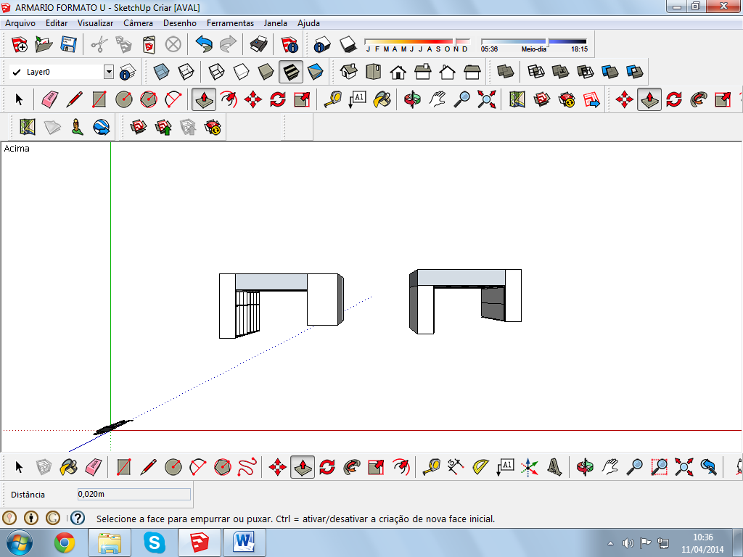

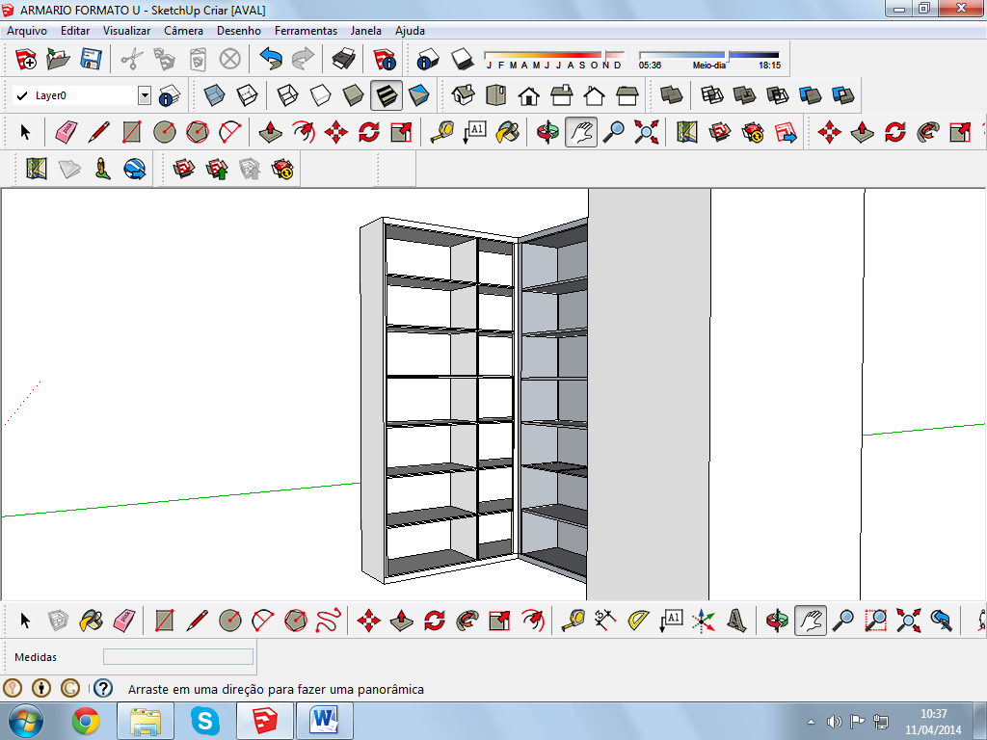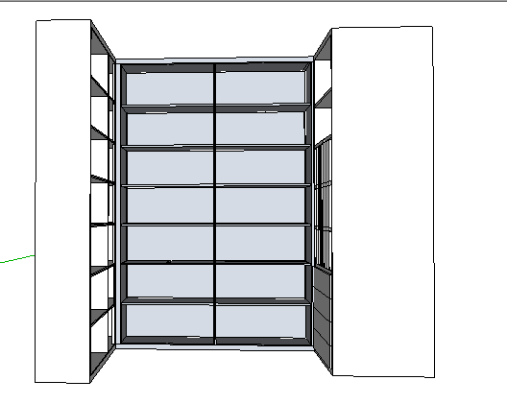

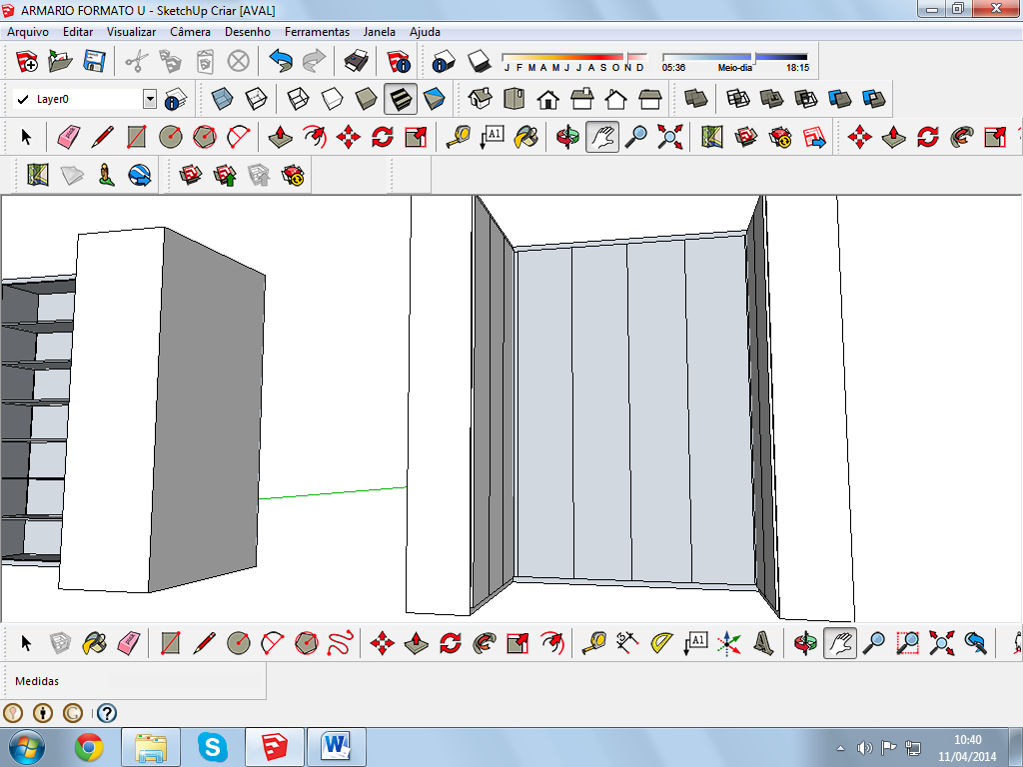

ANEXO II

ITEM 02

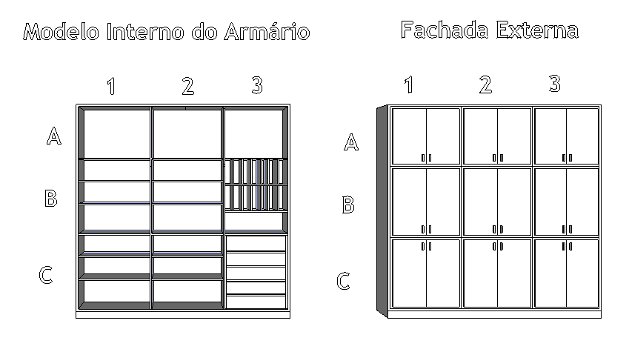

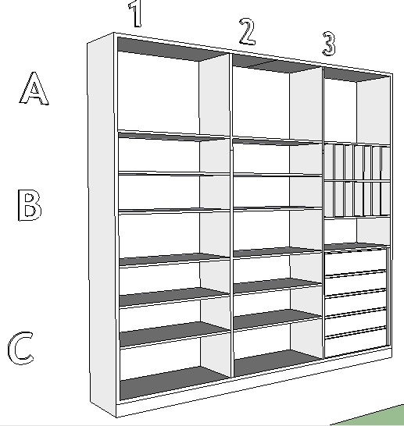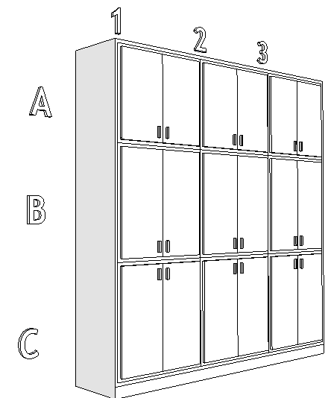

ANEXO III

ITENS 03 e 04
